Samoštúdium počas obmedzenia školskej prevádzky 04.05.2020 – 08.05.2020

Štáty severnej Európy
Island
vlajka Islandu
ČO SI ZAPAMÄTÁM O ISLANDE:

Island je ostrov sopečného pôvodu v Atlantickom oceáne. Island sa nazýva ľadová krajina.
Na Islande sa nachádzajú ľadovce, sopky, gejzíry a horúce pramene.

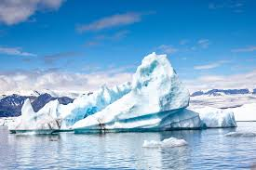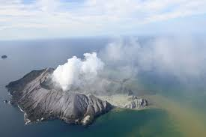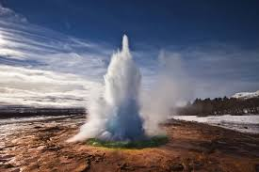

Hlavné mesto Islandu je Reykjavík. Je to sídlo prezidenta a parlamentu. Býva v ňom viac ako polovica obyvateľov Islandu. Sú tu závody na spracovanie rýb.
Priemysel – najdôležitejšie priemyselné odvetvie je spracovanie rýb. Ryby sa sušia, solia, robí sa z nich mrazené filé a konzervy.
Poľnohospodárstvo – v Belgicku sa pestujú zemiaky, chová hovädzí dobytok a ovce.
Hlavným spôsobom obživy Islanďanov je rybolov.
Učebnica str. 116-117 - prečítať
Čo si zapamätám – prepísať do zošita a naučiť sa

Dánsko

vlajka Dánska

Dánsko je prímorský štát. Leží na Jutskom polostrove. Patrí mu asi 483 ostrovčekov, z toho 100 je obývaných. Dánsku patrí aj ostrov Grónsko. V južnej časti Dánska sú piesočnaté pláže široké až 3 km.
Dánsko je známe aj medzi deťmi. Firma Lego postavila v malej dedinke Billund na ploche 10 000 metrov malé mestečko zložené z 33 miliónov stavebnicových kociek lega.
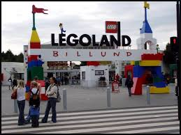 mestečko z kociek lega
Hlavné mesto Dánska je Kodaň. Je najväčším mestom v štáte a aj veľkým prístavom. Ku Kodani neodmysliteľne patrí bronzová socha Malej morskej víly na skale pri pobreží. Podľa legendy mala priať šťastie námorníkom, ktorí vyplávali na more.
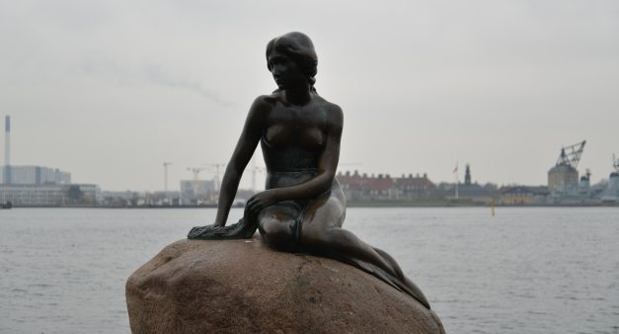 socha Malej morskej víly

Povrch: Dánsko je nížinatá krajina.
Priemysel: Dánsko patrí medzi najväčších spracovateľov rýb a rybárskych výrobkov. Dánsko vyváža kvalitné mlieko a maslo do celej Európy. V Dánsku sa vyrába pivo.
Poľnohospodárstvo: pestujú sa zemiaky
chová sa: hovädzí dobytok, ovce

ČO SI ZAPAMÄTÁM O DÁNSKU
- Dánsko je prímorský štát.
- Vyváža kvalitné mlieko, maslo, ryby a pivo.
- V Dánsku sa vyrába Lego.
- Zaujímavosťou hlavného mesta Kodaň je socha Malej morskej víly.
- Veľký rozprávkar Hans Christian Andersen bol Dán. Napísal rozprávku o snehovej kráľovnej, cínovom vojačikovi, malej morskej víle Ariele.
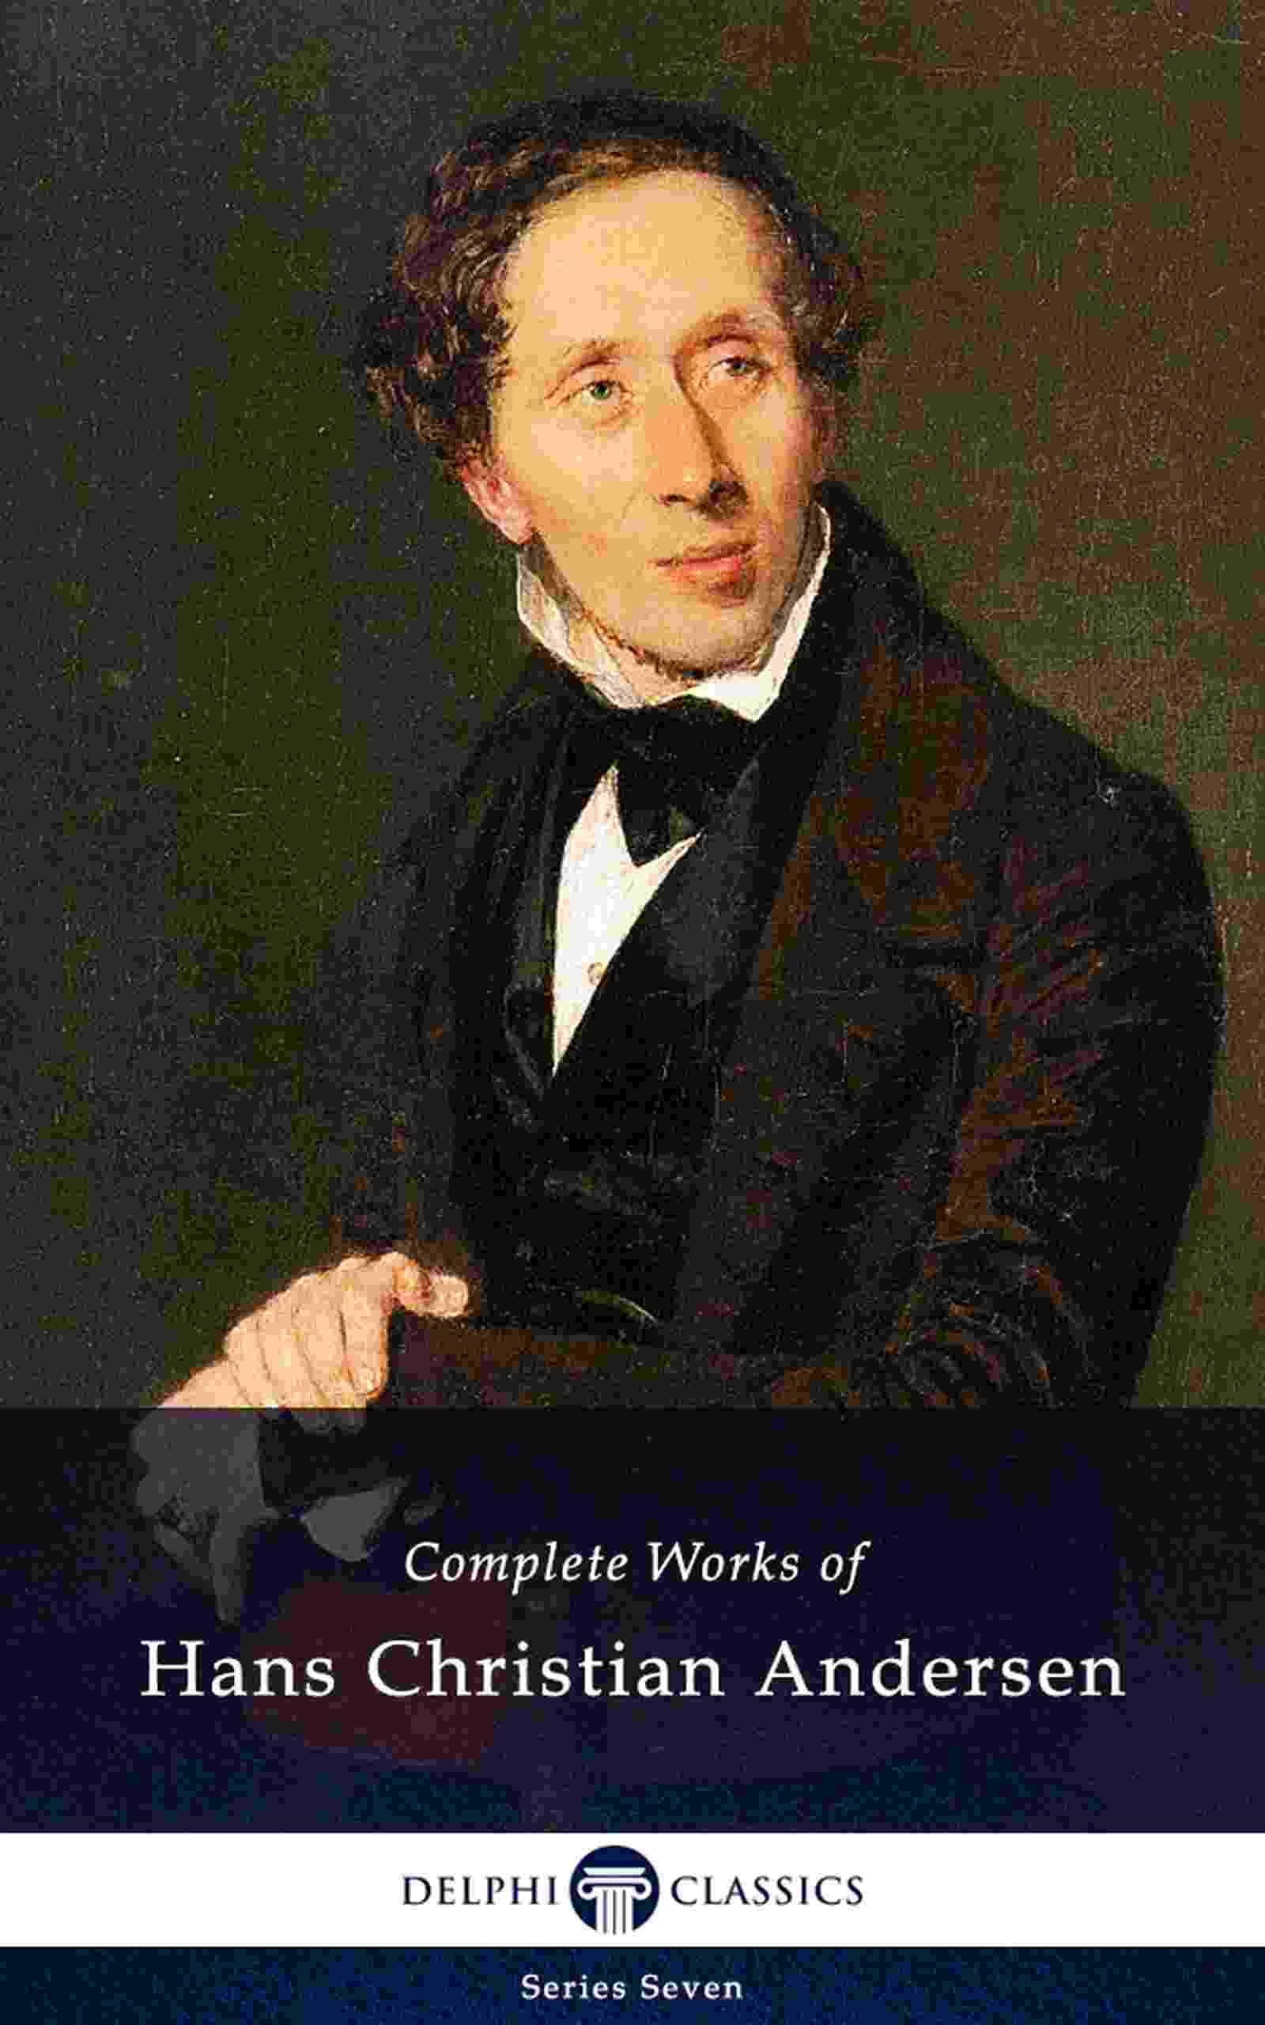

Učebnica str. 118 - 120 - prečítať
Poznámky prepísať do zošita a naučiť sa.

